Univerzita Palackého v Olomouci
Pedagogická fakulta

Seminární práce
Didaktika mateřského jazyka B

Slova souznačná

Vypracovala: Soňa Kořenková,
Učitelství pro 1. stupeň ZŠ,
3. ročník

Datum: 21. 9. 2016
A. CHARAKTERISTIKA VYUČOVACÍ HODINY
Vzdělávací oblast: Jazyk a jazyková komunikace
Vzdělávací obor: Český jazyk a literatura – Jazyková výchova
Tematický okruh: Slovní zásoba a tvoření slov
Učivo: Slova souznačná
Období: 1.
Ročník: 3.
Časová dotace: 45 minut
Počet žáků: 16

Typ vyučovací hodiny: Vyvození nového učiva

Cíle vyučovací hodiny: Pochopení vztahu mezi slovy stejného významu

Klíčové kompetence:
~ k učení: operuje s obecně užívanými termíny, vyhledává a třídí informace
~ k řešení problémů: volí vhodné způsoby řešení; užívá při řešení problémů logické postupy
~ komunikativní: naslouchá promluvám druhých lidí, porozumí jim, vhodně na ně reaguje, účinně se zapojuje do diskuse, obhajuje svůj názor a vhodně argumentuje
~ sociální a personální: účinně spolupracuje ve skupině, podílí se společně s pedagogy na vytváření pravidel práce v týmu, na základě poznání nebo přijetí nové role v pracovní činnosti pozitivně ovlivňuje kvalitu společné práce

Výukové metody: metody slovní (motivační rozhovor, vysvětlování, práce s textem), metody řešení problémů (kladení problémových otázek, hádání křížovky)
Organizační formy výuky: frontální výuka, práce ve dvojicích, práce v týmech, samostatná práce

Učební pomůcky: tabule, psací potřeby, pracovní sešit, sešit, pracovní list s pohádkou, lístečky

B. STRUKTURA VYUČOVACÍ HODINY
I. ÚVODNÍ ČÁST
ORGANIZAČNÍ ČÁST
3´ | - Přivítání  - Kontrola pomůcek  - Zápis do třídní knihy  - Zápis na tabuli | - Tabule
MOTIVACE
2´ | - MOTIVAČNÍ ROZHOVOR:  ? Kdo má rád pohádky  ? Jaká je vaše nejoblíbenější pohádka  Já jsem si pro vás připravila pohádku „Podivná země“  ? Zná ji někdo
II. HLAVNÍ ČÁST
VYVOZENÍ NOVÉHO UČIVA
13´ | - MOTIVACE:  Teď vám rozdám pracovní listy s pohádkou a společně si ji přečteme.  Určitě jste si všimli, že některá slova jsou podtržena a ztučněna, tato slova se teď společně budeme snažit nahradit jinými tomu podobnými slovy. Udám příklad: škaredý – ošklivý – nehezký – nepěkný… | Pohádka – na pracovním listu (příloha)

DEFINICE NOVÉHO UČIVA
1´ | Definice:  Jak už jsme si řekli například slova škaredý – nepěkný – nehezký mají stejný význam, pořád je to to samé.  Slova souznačná (synonyma) jsou tedy slova se stejným nebo podobným významem.
UPEVŇENÍ NOVÝCH TERMÍNŮ, PROCVIČOVÁNÍ UČIVA
5´ | PRÁCE NA TABULI:  Na tabuli jsou dva sloupce slov. Přepište si je do sešitu a spojte synonyma. Společně si zkontrolujeme. | - Tabule
5´ | - PRÁCE VE DVOJICÍCH: Mezi lístečky hledej slova stejného nebo podobného významu, ty skládej vedle sebe do sloupců, potom si je se sousedem vzájemně zkontrolujte. | Lístečky (příloha)
12´ | - SOUTĚŽ V TÝMECH  ? Luští vaše rodiče či prarodiče křížovky  ? Pomáháte jim  ? Luštil už někdy někdo sám křížovku  děti rozdělíme na dvě skupiny (x zvolíme dva kapitány, kteří si vybírají své spoluhráče), z každé strany tabule je stejná křížovka… nikdo na ni nevidí jen děti, které jsou zrovna na řadě z obou týmů. K tabuli se chodí po jednom a pokaždé, když je někdo hotov, předává křídu a to je signál, že může k tabuli další. Který tým vyluští křížovku rychleji, ten vyhrává. | - Křížovka na tabuli
III. ZÁVĚREČNÁ ČÁST
ZOPAKOVÁNÍ NOVÝCH TERMÍNŮ
1´ | - OPAKOVÁNÍ  ? Jak se tedy jmenují ta slova, která mají stejný význam?
2´ | - ZADÁNÍ DÚ v pracovním sešitě  Ke každému zvýrazněnému slovu zakroužkujte slova souznačná.  - smělý – nebojácný, plachý, chrabrý, odvážný, zbabělý, hloupý, statečný  - nebe – peklo, obloha, ráj, nebesa, mraky  - práce – vaření, činnost, dílo, úklid
ZHODNOCENÍ ÚROVNĚ ZÍSKANÝCH POZNATKŮ A CHOVÁNÍ ŽÁKŮ
1´ | ? Kdo si myslí, že mu to šlo, ruce nahoru  ? Kdo má pocit, že potřebuje více procvičovat, ruce nahoru  Všechny vás chválím, že jste se tak snažili.  Příští hodinu budeme se slovy stejného významu ještě pracovat.

C. PŘÍRAVA

1. tabule
Datum:
26. září 2016
Téma: Slova souznačná (synonyma)

2. Tabule

BĚŽÍ RADOSTNĚ

HBITÁ VZLYKÁ

HLUK UTÍKÁ

PLÁČE RYCHLÁ

VESELE RANDÁL

3. Tabule - křížovka

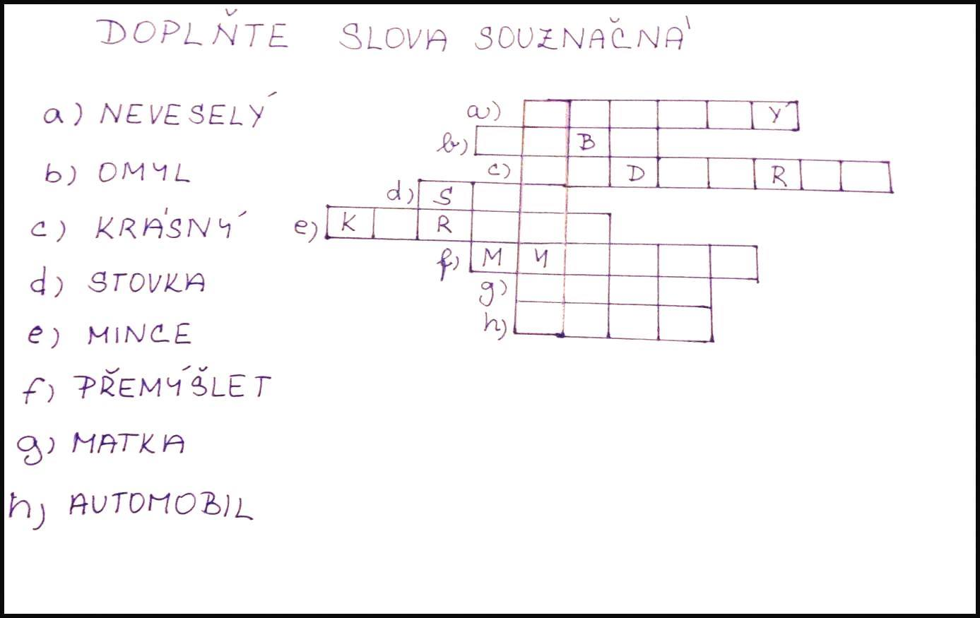

Zdroje:

- Pracovní list s pohádkou
TESAŘOVÁ, Ludmila. Maminčiny pohádky. Ilustroval Miloslav DISMAN. Havlíčkův Brod: Knihy nejen pro bohaté, 1996. ISBN 80-902214-0-8.
- Křížovka
MÜHLHAUSEROVÁ, Hana, Zita JANÁČKOVÁ, Olga PŘÍBORSKÁ a Jitka ZBOŘILOVÁ. Český jazyk 3: učebnice pro 3. ročník základní školy. Brno: Nová škola Brno, 2015. ISBN 978-80-87591-30-7.
- Tabule
HOUŽVIČKA, Oldřich a Ludmila HOUŽVIČKOVÁ. Český jazyk pro žáky 3. ročníku [ZŠ]. Úvaly: Jinan, 1996. ISBN 80-238-0616-5.
- Lístečky

POTŮČKOVÁ, Jana. Český jazyk 4.roč/1.díl učebnice Studio 1+1
Studio 1+1. ISBN 978-80-86252-33-9.

- Domácí úkol
MÜHLHAUSEROVÁ, Hana a Lenka BIČANOVÁ. Český jazyk 3: pro 3. ročník základní školy. 3. vyd. Ilustroval Andrea SCHINDLEROVÁ. Brno: Nová škola, 2014. Duhová řada. ISBN 978-80-7289-453-6.

- Definice synonym

JANÁČKOVÁ Blanka, KAMIŠ Karel a Ludmila ZIMOVÁ. Český jazyk pro 3. ročník ZŠ – učebnice. PANSOFIA, 1995. 96 stran.

